**ПРАВИТЕЛЬСТВО РОССИЙСКОЙ ФЕДЕРАЦИИ**

**НАЦИОНАЛЬНЫЙ ИССЛЕДОВАТЕЛЬСКИЙ УНИВЕРСИТЕТ**

**«ВЫСШАЯ ШКОЛА ЭКОНОМИКИ»**

Факультет компьютерных наук

Департамент программной инженерии

|  |  |  |
| --- | --- | --- |
| СОГЛАСОВАНО  Доцент факультета  компьютерных наук  _______________ И.Ю. Самоненко  «___» ____________ 2020 г. |  | УТВЕРЖДАЮ  Академический руководитель образовательной программы «Программная инженерия» профессор департамента программной инженерии, канд. техн. наук  __________________ В.В. Шилов  «___» _____________ 2020 г. |

|  |  |  |  |  |  |  |  |  |  |  |  |  |  |
| --- | --- | --- | --- | --- | --- | --- | --- | --- | --- | --- | --- | --- | --- |
| |  |  | | --- | --- | | ***Подп. и дата*** |  | | ***Инв. № дубл.*** |  | | ***Взам. инв. №*** |  | | ***Подп. и дата*** |  | | ***Инв. № подл*** |  | | **Web приложение для генерации задач с комплексными числами**  **Программа и методика испытаний**  **ЛИСТ УТВЕРЖДЕНИЯ**  **RU.17701729.04.01-01 51 01-1 ЛУ** | | |
|  |  | |
| **Исполнитель**  Студент группы БПИ181  ____________ / А. А. Горушко /  «____» ______________ 2020 г. | |
|  | | |
|  | |  |

**Москва 2019**

|  |  |  |  |  |
| --- | --- | --- | --- | --- |
| УТВЕРЖДЕН  **RU.17701729.04.01-01 51 01-1 ЛУ** |  | |  | |
| |  |  | | --- | --- | | ***Подп. и дата*** |  | | ***Инв. № дубл.*** |  | | ***Взам. инв. №*** |  | | ***Подп. и дата*** |  | | ***Инв. № подл*** |  | | **Web приложение для генерации задач с комплексными числами**  **Программа и методика испытаний**  **RU.17701729.04.01-01 51 01-1**  **Листов 15** | | | | |
|  | |  | | |
|  | | |
|  | | | | |
|  | | | |  |

**Москва 2019**

**АННОТАЦИЯ**

Программа и методика испытаний – это документ, в котором содержится информация о программном продукте, а также полное описание приемочных испытаний для данного программного продукта.

Настоящая Программа и методика испытаний для «Web приложение для генерации задач с комплексными числами» содержит следующие разделы: «Объект испытаний», «Цель испытаний», «Требования к программе», «Требования к программным документам», «Средства и порядок испытаний», «Приложения».

В разделе «Объект испытаний» указано наименование и область применения «Кроссплатформенной обучающей игры с моделированием реактивного движения и космических тел».

В разделе «Цель испытаний» указана цель проведения испытаний.

Раздел «Требования к программе» содержит основные требования к программе, которые подлежат проверке во время испытаний.

Раздел «Требования к программным документам» содержит состав программной документации, которая представляется на испытания, а также специальные требования к ней.

Раздел «Средства и порядок испытаний» содержит информацию о технических и программных средствах, которые следует использовать во время испытаний, а также порядок этих испытаний.

Раздел «Методы испытаний» содержит информацию об используемых методах испытаний. Настоящий документ разработан в соответствии с требованиями:

1) ГОСТ 19.101-77 Виды программ и программных документов;

2) ГОСТ 19.102-77 Стадии разработки;

3) ГОСТ 19.103-77 Обозначения программ и программных документов;

4) ГОСТ 19.104-78 Основные надписи;

5) ГОСТ 19.105-78 Общие требования к программным документам;

6) ГОСТ 19.106-78 Требования к программным документам, выполненным печатным способом;

7) ГОСТ 19.301-79 Программа и методика испытаний. Требования к содержанию и оформлению.

Изменения к данному документу оформляются согласно ГОСТ 19.603-7, ГОСТ 19.604- 78.

Перед прочтением данного документа рекомендуется ознакомиться с терминологией, приведенной в Приложении 1 настоящей программы и методики испытаний.

ОГЛАВЛЕНИЕ

1. ОБЪЕКТ ИСПЫТАНИЙ 5

1.1. Наименование 5

1.2. Обозначение испытуемой программы 5

2. ЦЕЛЬ ИСПЫТАНИЙ 6

3. ТРЕБОВАНИЯ К ПРОГРАММЕ 7

3.1. Требования к функциональным характеристикам 7

3.1.1. Требования к составу выполняемых функций 7

3.1.2. Требования к организации входных данных 7

3.1.3. Требования к организации выходных данных 7

3.2. Требования к надежности 7

3.2.1. Отказы из-за некорректных действий оператора 7

3.3. Требования к интерфейсу 7

4. ТРЕБОВАНИЯ К ПРОГРАММНОЙ ДОКУМЕНТАЦИИ 8

4.1. Состав программной документации 8

4.2. Специальные требования к программной документации 8

5. СРЕДСТВА И ПОРЯДОК ИСПЫТАНИЙ 9

5.1. Технические средства, используемые во время испытаний 9

5.2. Программные средства, используемые во время испытаний 9

5.3. Порядок проведения испытаний 9

5.4. Условия проведения испытаний 9

5.4.1. Климатические условия 9

5.4.2. Требования к численности и квалификации персонала 9

6. МЕТОДЫ ИСПЫТАНИЙ 9

6.1. Испытание выполнения требований к программной документации 10

6.2. Испытание выполнения требований к интерфейсу 10

6.3. Испытание выполнения требований к функциональным характеристикам 12

6.3.1. Возможность пользователя выбрать тему задания 12

6.3.2. Возможность пользователя ввести ключ и выбрать количество заданий для генерации 12

6.3.3. Предоставление пользователю сгенерированное задание и вывод ответа на сгенерированное задание 12

ПРИЛОЖЕНИЕ 1 14

# ОБЪЕКТ ИСПЫТАНИЙ

## Наименование

Полное наименование программы – «Web приложение для генерации задач с комплексными числами» («Web Application for Problems Generation with Complex Numbers»).

Программа предназначена для генерации задач с комплексными числами на темы: «Извлечение корня из комплексного числа», «Возведение комплексного числа в степень», «Сумма, разность, умножение, деление комплексных чисел» и сразу получать ответ на сгенерированную задачу.

## Обозначение испытуемой программы

Краткое наименование программы – Генератор задач.

# ЦЕЛЬ ИСПЫТАНИЙ

Цель проведения испытаний - проверка соответствия характеристик разработанной программы функциональным требованиям и отдельным требованиям к надежности, изложенных в документе Техническое задание к данной программе.

# ТРЕБОВАНИЯ К ПРОГРАММЕ

## Требования к функциональным характеристикам

### Требования к составу выполняемых функций

Программа должна обеспечивать выполнение следующих функций:

* + 1. Возможность пользователя выбрать тему задания
    2. Возможность пользователя ввести ключ и выбрать количество заданий для генерации
    3. Генерация заданий на выбранную тему
    4. Предоставление пользователю сгенерированное задание и вывод ответа на сгенерированное задание

### Требования к организации входных данных

Входными данными программы являются ключ и количество заданий.

### Требования к организации выходных данных

* Вывод сгенерированных задач.
* Вывод ответов на сгенерированные задачи.

## Требования к надежности

### Отказы из-за некорректных действий оператора

Отказ программы возможен также вследствие некорректных действий пользователя при пользовании операционной системой. Для предотвращения случаев отказа программы по причине сбоев при пользовании операционной системой следует провести предварительный инструктаж конечного пользователя и обеспечить работу конечного пользователя без предоставления ему прав администратора.

Для недопущения отказа программы вследствие некорректного ввода данных оператором, следует предусмотреть обработку корректности входных данных.

## Требования к интерфейсу

Интерфейс должен соответствовать нижеперечисленным требованиям:

Главная страница.

Страницы тем

Окно вывода сгенерированных заданий и ответов

# ТРЕБОВАНИЯ К ПРОГРАММНОЙ ДОКУМЕНТАЦИИ

## Состав программной документации

На испытания должна быть представлена документация к программе в следующем составе:

1. «Web приложение для генерации задач с комплексными числами». Техническое задание (ГОСТ 19.201-78);
2. «Web приложение для генерации задач с комплексными числами». Программа и методика испытаний (ГОСТ 19.301-78);
3. «Web приложение для генерации задач с комплексными числами». Текст программы (ГОСТ 19.401-78);
4. «Web приложение для генерации задач с комплексными числами». Пояснительная записка (ГОСТ 19.404-79);
5. «Web приложение для генерации задач с комплексными числами». Руководство оператора (ГОСТ 19.505-79);

## Специальные требования к программной документации

1. Все документы к программе должны быть выполнены в соответствии с ГОСТ 19.106-78 и ГОСТ к этому виду документа (см. п. 5.1.).
2. Пояснительная записка должна быть загружена в систему Антиплагиат через ЛМС НИУ ВШЭ. Лист, подтверждающий загрузку пояснительной записки, сдается в учебный офис вместе со всеми материалами не позже, чем за день до защиты курсовой работы.
3. Вся документация сдается в печатном виде, при этом она должна быть обязательно подписана академическим руководителем образовательной программы 09.03.04 «Программная инженерия», руководителем разработки и исполнителем перед сдачей курсовой работы в учебный офис не позже одного дня до защиты.
4. Вся документация и программа также сдается в электронном виде в формате .pdf или .docx. в архиве формата .rar или .zip.
5. Все документы перед защитой курсовой работы должны быть загружены в информационно-образовательную среду НИУ ВШЭ LMS (Learning management system) в личном кабинете, дисциплина - «Курсовая работа», одним архивом (см. п.3).

# СРЕДСТВА И ПОРЯДОК ИСПЫТАНИЙ

## Технические средства, используемые во время испытаний

Для надёжной и бесперебойной работы программы требуется следующий состав технических средств:

1) Операционная система Microsoft Windows XP SP3 или более поздняя версия;

2) Internet Explorer 6.0 или более поздняя версия.

## Программные средства, используемые во время испытаний

1) Операционная система Microsoft Windows 10

2) Internet Explorer 7.0.

## Порядок проведения испытаний

1) проверка требований к программной документации;

2) проверка требований к интерфейсу;

3) проверка требований к надежности;

4) проверка требований к функциональным характеристикам.

## Условия проведения испытаний

### Климатические условия

Климатические условия эксплуатации, при которых должны обеспечиваться заданные характеристики, должны удовлетворять требованиям, предъявляемым к персональным компьютерам в части условий их эксплуатации.

### Персональный компьютер предназначен для работы в закрытом отапливаемом помещении со стабильными климатическими условиями категории 4.1 согласно ГОСТ 15150-69. Требования к численности и квалификации персонала

### Требования к численности и квалификации персонала

Минимальное количество персонала, требуемого для работы программы, должно составлять не менее 1 штатной единицы:

1. конечный пользователь – оператор ЭВМ.

Оператор ЭВМ должен:

1. обладать практическими навыками работы с пользовательским интерфейсом операционной системы.

# МЕТОДЫ ИСПЫТАНИЙ

Приложение представляет собой сайт. После открытия которого должно появиться следующая страница (рис. 1).

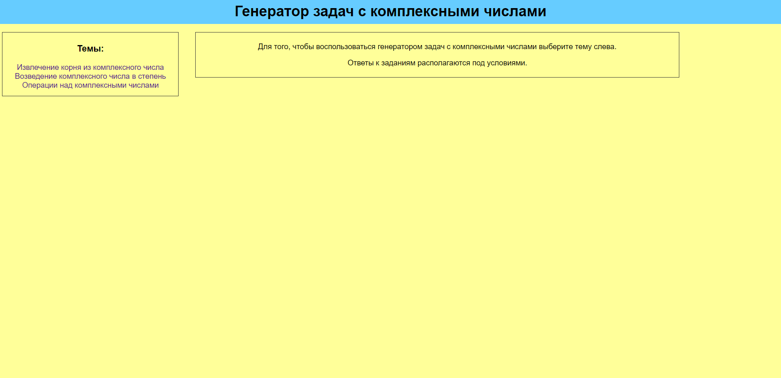

*Рисунок 1*

Программа готова для использования

## Испытание выполнения требований к программной документации

Состав программной документации проверяется визуально, проверяется наличие всех подписей и наличие программной документации в системе LMS. Также визуально проверяется соответствие документации требованиям ГОСТ. Все документы удовлетворяют представленным требованиям.

## Испытание выполнения требований к интерфейсу

Главная страница содержит переходы к разделам Тем: (рис. 2):

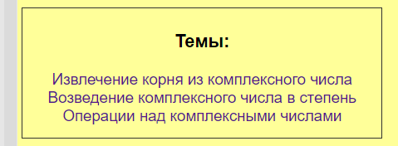

*Рисунок 2*

При выборе темы открывается окно для ввода ключа и списка вариантов (рис. 3):



*Рисунок 3*

При вводе ключа и количества вариантов происходит генерация (рис. 4):

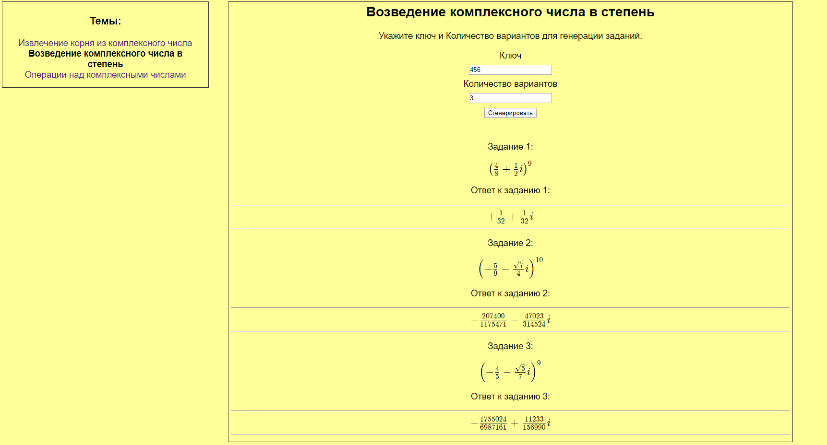

*Рисунок 4*

## Испытание выполнения требований к функциональным характеристикам

Приложение разработано для использования в браузере.

### Возможность пользователя выбрать тему задания

Открывается при старте программы (рис. 5):



*Рисунок 5*

### Возможность пользователя ввести ключ и выбрать количество заданий для генерации

Необходимо выбрать тему (рис. 6):



*Рисунок 6*

### Предоставление пользователю сгенерированное задание и вывод ответа на сгенерированное задание

После ввода ключа и количества вариантов выводятся задания и ответы (рис. 7):



*Рисунок 7*

# ПРИЛОЖЕНИЕ 1

**СПИСОК ИСПОЛЬЗОВАННОЙ ЛИТЕРАТУРЫ**

1. ГОСТ 19.101-77 Виды программ и программных документов. //Единая система программной документации. – М.: ИПК Издательство стандартов, 2001.
2. ГОСТ 19.102-77 Стадии разработки. //Единая система программной документации. – М.: ИПК Издательство стандартов, 2001.
3. ГОСТ 19.103-77 Обозначения программ и программных документов. //Единая система программной документации. – М.: ИПК Издательство стандартов, 2001.
4. ГОСТ 19.104-78 Основные надписи. //Единая система программной документации. – М.: ИПК Издательство стандартов, 2001.
5. ГОСТ 19.105-78 Общие требования к программным документам. //Единая система программной документации. – М.: ИПК Издательство стандартов, 2001.
6. ГОСТ 19.106-78 Требования к программным документам, выполненным печатным способом. //Единая система программной документации. – М.: ИПК Издательство стандартов, 2001.
7. ГОСТ 19.201-78 Техническое задание. Требования к содержанию и оформлению. //Единая система программной документации. – М.: ИПК Издательство стандартов, 2001.
8. ГОСТ 19.603-78 Общие правила внесения изменений. //Единая система программной документации. – М.: ИПК Издательство стандартов, 2001.
9. ГОСТ 19.604-78 Правила внесения изменений в программные документы, выполненные печатным способом. //Единая система программной документации. – М.: ИПК Издательство стандартов, 2001.
10. Современный учебник JavaScript [Электронный ресурс]// URL: https://learn.javascript.ru/ (Дата обращения: 11.04.2020, режим доступа: свободный).
11. Web Developer Site [Электронный ресурс]// URL: https://www.w3schools.com/ (Дата обращения: 18.04.2020, режим доступа: свободный).
12. CSS: Cascading Style Sheets [Электронный ресурс]// URL: https://developer.mozilla.org/en-US/docs/Web/CSS (Дата обращения: 18.04.2020, режим доступа: свободный).
13. ЛИСТ РЕГИСТРАЦИИ ИЗМЕНЕНИЙ

|  |  |  |  |  |  |  |  |  |  |
| --- | --- | --- | --- | --- | --- | --- | --- | --- | --- |
| Лист регистрации изменений | | | | | | | | | |
| Номера листов (страниц) | | | | | Всего листов (страниц в докум.) | № документа | Входящий № сопроводительного докум. и дата | Подп. | Дата |
| Изм. | Измененных | Замененных | Новых | Аннулированных |  |  |  |  |  |
|  |  |  |  |  |  |  |  |  |  |
|  |  |  |  |  |  |  |  |  |  |
|  |  |  |  |  |  |  |  |  |  |
|  |  |  |  |  |  |  |  |  |  |
|  |  |  |  |  |  |  |  |  |  |
|  |  |  |  |  |  |  |  |  |  |
|  |  |  |  |  |  |  |  |  |  |
|  |  |  |  |  |  |  |  |  |  |
|  |  |  |  |  |  |  |  |  |  |
|  |  |  |  |  |  |  |  |  |  |
|  |  |  |  |  |  |  |  |  |  |
|  |  |  |  |  |  |  |  |  |  |
|  |  |  |  |  |  |  |  |  |  |
|  |  |  |  |  |  |  |  |  |  |
|  |  |  |  |  |  |  |  |  |  |
|  |  |  |  |  |  |  |  |  |  |
|  |  |  |  |  |  |  |  |  |  |
|  |  |  |  |  |  |  |  |  |  |
|  |  |  |  |  |  |  |  |  |  |
|  |  |  |  |  |  |  |  |  |  |